ПАРАДЫ ПОБЕДЫ

Парад Победы 1965 года
Следующий крупный парад Победы состоялся только через 20 лет – в 1965 году. В том же году, 9 мая был впервые признан праздничным и нерабочим днем. Парад в честь двадцатилетия Победы в Великой Отечественной войне не уступал по количеству участвовавших войск самому первому параду 1945 года, а по количеству техники даже превосходил его.

Именно на этом параде Герой Советского Союза, участник штурма Рейхстага Константин Самсонов впервые вынес на Красную площадь знамя Победы. Интересно, что в 1965 году по главной площади страны в составе другой военной техники проехали макеты межконтинентальных ракет, которые были выданы за действующие образцы. Однако в серийное производство эти ракеты так и не поступили.

Парад Победы 1985 года
Военный парад в честь 40-й годовщины Победы стал последним в истории Советского Союза церемониальным мероприятием подобного масштаба. По Красной площади прошла колонна ветеранов, пронесли знамя Победы, а также знамена некоторых отличившихся в годы войны частей.
Вторая колонна была представлена курсантами высших военных училищ, а третья – техникой. Причем в параде участвовали как современные машины, так и техника времен войны, в частности знаменитые танки Т-34.
Долгое время парад Победы 1985 года оставался последним мероприятием, на котором была представлена военная техника времен Великой Отечественной войны. В следующий раз старинная бронетехника появилась на главной площади страны только в 2008 году.

Парад Победы 1990 года
Парад 1990 года стал третьим парадом, проведенным в честь годовщины Победы войск СССР над Гитлеровской Германией.
По Красной площади прошла колонна ветеранов войны, курсантов военных училищ, а также современная военная техника. С мавзолея военных приветствовали: президент СССР Михаил Горбачев, последний министр обороны СССР Дмитрий Язов и последний председатель Верховного совета СССР Анатолий Лукьянов.
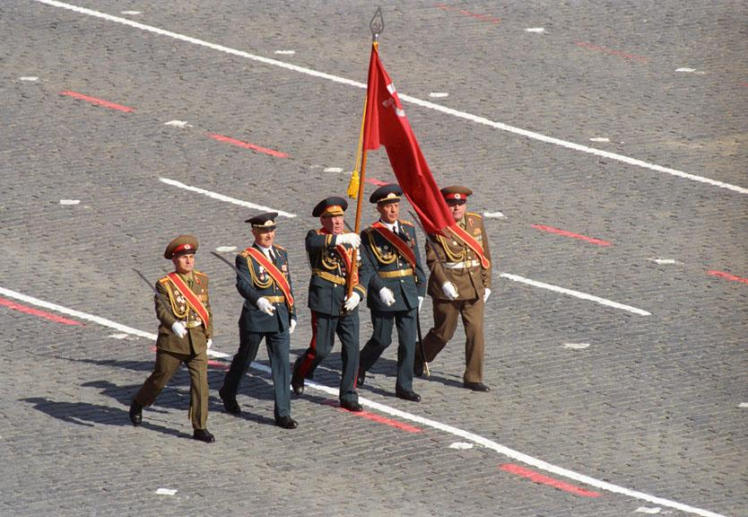

Парад Победы 1995 года
В 1995 году вышел приказ о проведении парадов Победы ежегодно, а не только в честь памятных дат. Кроме того, этот парад стал первым в истории современной России.
Парад Победы начался на Красной площади в 10 часов утра, к военнослужащим и ветеранам обратился президент России Борис Ельцин, а на трибунах участников парада встречали первые лица государства и иностранные гости.
Историческая часть, в рамках которой по главной площади прошли колонны ветеранов, солдат и курсантов продолжалась около часа. Современную же часть, на которой была представлена военная техника, перенесли на Поклонную гору. Это было связано со строительством подземного торгового центра «Охотный ряд», специалисты посчитали, что тяжелая бронетехника может обрушить грунт.

Парад Победы 2000 года
Праздничный парад в честь 55-й годовщины Победы стал последним парадом, на котором ветераны прошли по Красной площади в пешем строю. Командовал парадом генерал-полковник Игорь Пузанов.
В самом начале парада солдаты пронесли знамя Победы, а историческая часть праздника была представлена проходом военачальников и войсковых частей, участвовавших в Великой Отечественной войне. Завершил первую часть парада сводный батальон ветеранов-моряков.
В современной части участвовали солдаты российской армии и курсанты военных училищ. В завершении по Красной площади прошел оркестр Минобороны РФ.

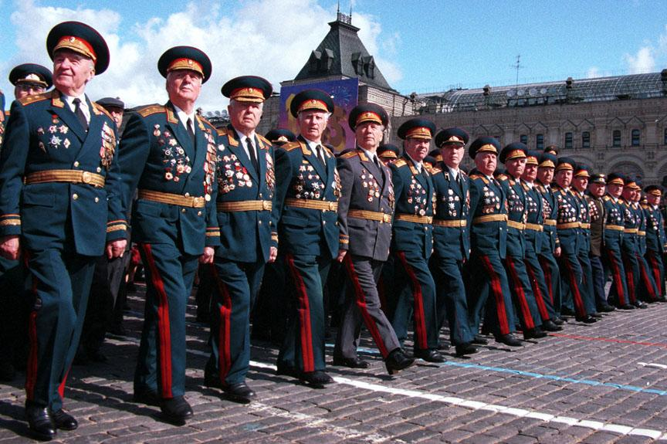

Парад Победы 2005 года
Парад 2005 года ознаменовал 60-летие Победы. На праздник в Москву прибыли лидеры большинства ведущих мировых держав.
По Красной площади пронесли знамена отличившихся во времена войны частей, затем проследовали военнослужащие российской армии, а также участники боевых действий в Афганистане и Чечне.
В небе над центром столицы пронеслись боевые истребители МиГ-29 и Су-27, а также штурмовики Су-25. А вот наземная техника в этом параде использовалась минимально.
Кульминацией парада стал проезд ветеранов по Красной площади. На 130 ЗиЛах, которые были оформлены в виде военных «полуторок» провезли 2600 участников Второй Мировой войны.

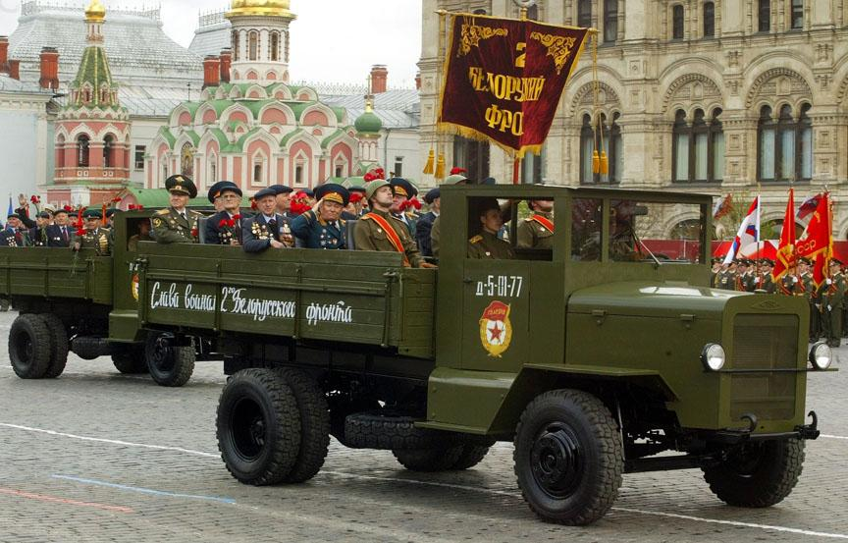

Парад Победы 2010 года
В 2010 году парад Победы был длиннее, чем обычно – час и пятнадцать минут вместо одного часа. Также примечательно, что в параде приняли участие не только ветераны Великой Отечественной войны и российские войска, но и представители стран антигитлеровской коалиции – Великобритании, США, Франции, Польши, а также и других государств.
Строй иностранных участников замыкала колонна военных из Туркмении во главе с командиром, который въехал на площадь на ахалтекинском жеребце – правнуке коня, на котором Жуков принимал парад Победы 1945 года.
В ходе парада на Красной площади появились колонны старой и современной боевой техники, а над участниками пролетели военные самолеты и вертолеты. Всего в торжествах приняли участие более 11 тысяч человек.
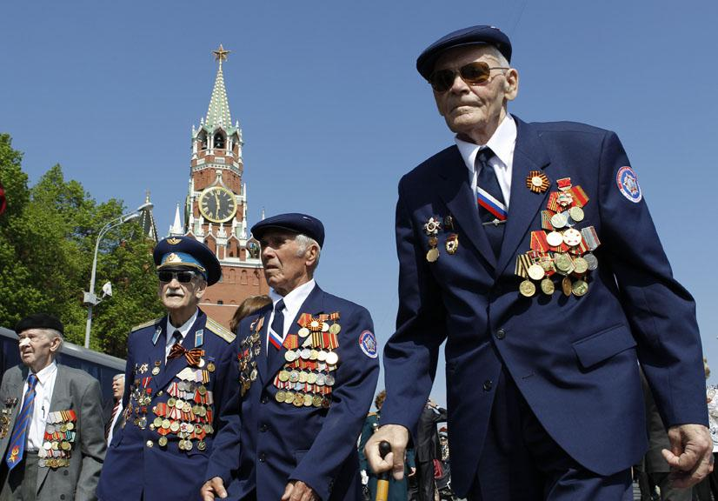

Парад Победы 2015 года
Парад Победы 2015 года был ознаменован рядом нововведений. Во-первых, перед объездом войск министр обороны Сергей Шойгу снял фуражку и перекрестился. До него так не делал ни один военнослужащий. Во-вторых, впервые за всю историю парадов на Красной площади была объявлена минута молчания. Ранее она объявлялась по всей стране 9 мая, в 19:00 по московскому времени.
В параде приняли участие более 15 тысяч человек, 194 единицы бронетехники и 143 самолета и вертолета. На Красной площади были продемонстрированы новейшие российские боевые машины «Армата», «Бумеранг», «Ярс» и другие. Групповой пролет на самолетах Як-130 выполнила новая пилотажная группа «Крылья Тавриды», а также тяжелые самолеты Ил-76, Ту-95 и Ту-160.
